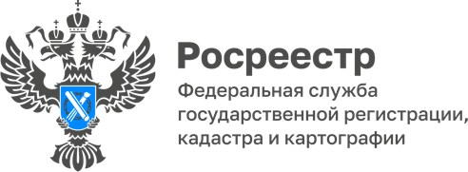

ПРЕСС-РЕЛИЗ
06.03.2024

О реализации Управлением Росреестра по Алтайскому краю полномочий в сфере контроля (надзора) за деятельностью арбитражных управляющих, при соблюдении ими трудовых прав граждан

Управлением Росреестра по Алтайскому краю взята на особый контроль ситуация в отношении предприятий, находящихся в стадии банкротства и имеющих задолженность по заработной плате.
Сотрудниками Управления принимается активное участие в рабочих группах и совещаниях, посвященных урегулированию ситуации с задолженностью по заработной плате в Алтайском крае: участие в работах комиссий; в собраниях кредиторов; в судебных заседаниях; участие в совместных проверках с органами прокуратуры; информационное взаимодействие с Управлением Федеральной налоговой службы по Алтайскому краю.
Управлением осуществляется ежемесячный мониторинг официального сайта Государственной инспекции труда по Алтайскому краю с целью выявления актуальных на первое число текущего месяца предприятий, находящихся в процедуре банкротства и имеющих задолженность по выплате заработной платы.
По результатам проведенного мониторинга, проводится анализ деятельности арбитражных управляющих предприятий, находящихся в стадии банкротства и имеющих задолженность по выплате заработной платы, с целью выявления допускаемых арбитражными управляющими правонарушений.
«Управление Росреестра активно вовлечено в урегулирование проблемы задолженности по заработной плате в Алтайском крае. Для этого принимаются различные меры, включая постоянный мониторинг деятельности арбитражных управляющих, которые могут совершать незаконные действия.
Так в 2023 году Управление совместно с органами прокуратуры Алтайского края приняло участие в проверках исполнения законодательства о банкротстве 28 организаций, имеющими задолженность по заработной плате и признанных судом несостоятельными (банкротами).
По результатам проведенных проверок выявлены нарушения в действиях (бездействии) 18 арбитражных управляющих» - отмечает заместитель руководителя Управления Елена Саулина.

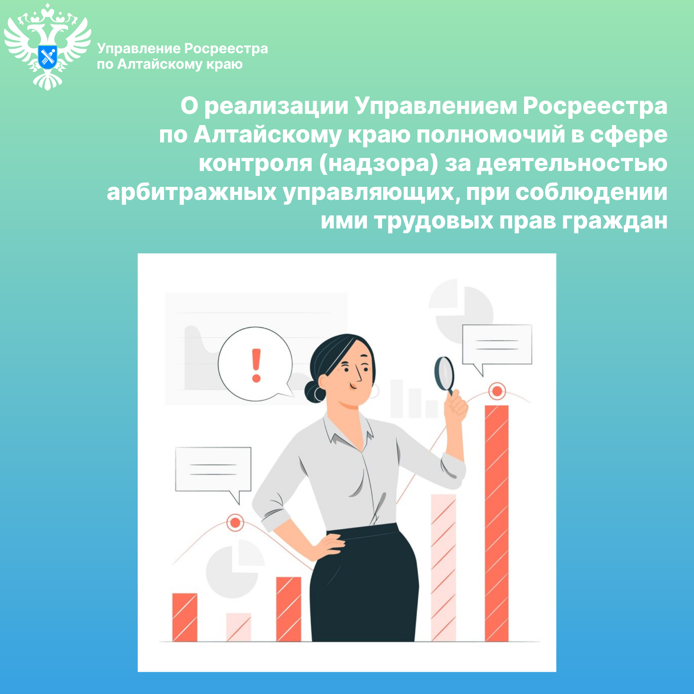

Управление Росреестра по Алтайскому краю

